4èmeAnnée Sc-Tech | Condensateur-Circuit RC | T d N°1
Dipôle RC
Etat du dipôle RC |  | Charge | Décharge
Schéma du circuit |  | 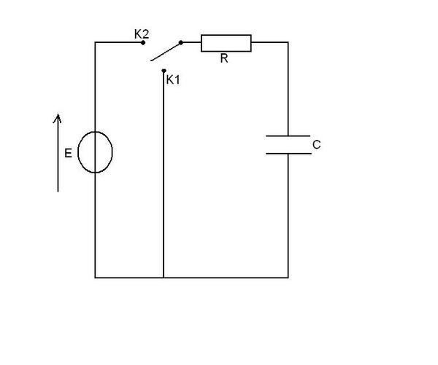  +q | 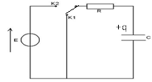
Equation différentielle | En fonct de u_{c} | $$RC.\frac{duc}{dt}+ u_{c}=E$$ | $$RC.\frac{duc}{dt}+ u_{c}=0$$
Equation différentielle | En fonct de q | $$R.\frac{dq}{dt}+ \frac{q}{c}=E$$ | $$R.\frac{dq}{dt}+ \frac{q}{c}=0$$
Equation différentielle | En fonct de i | R.$_{\frac{di}{dt}}$ + $_{\frac{i}{C}}$ = 0 | R.$_{\frac{di}{dt}}$ + $_{\frac{i}{C}}$ = 0
Equation différentielle | En fonct de u_{R} | $_{\frac{duR}{dt}}$ + $_{\frac{uR}{RC}}$ = 0 | $_{\frac{duR}{dt}}$ + $_{\frac{uR}{RC}}$ = 0
Solution de l’équation différentielle | En fonct de u_{c} | $$u_{c}=E(1-e^{- \frac{t}{}} )$$ | $$u_{c}=Ee^{- \frac{t}{}}$$
Solution de l’équation différentielle | En fonct de q | $$q=C.E(1-e^{- \frac{t}{}} )$$ | $$q=C.Ee^{- \frac{t}{}}$$
Solution de l’équation différentielle | En fonct de i | $$i=\frac{E}{R}e^{- \frac{t}{}}$$ | $$i=-\frac{E}{R}e^{- \frac{t}{}}$$
Graphe de :  Remarque :  *τ=R.C constante de temps.  *temps de charge ou de décharge :  tch=tdech=5τ  (En utilisant la même résistance  au cours de la charge et au cours de la décharge). | u_{c}(t) | 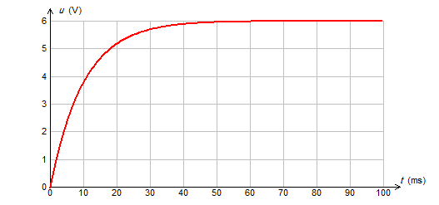  U_{C}  τ  E | 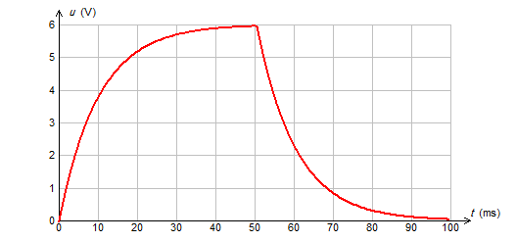  U_{C}  10 20 30 40 50  E  τ=
 | q(t) | 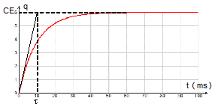 | q  10 20 30 40 50  CE  τ=
 | i(t) | 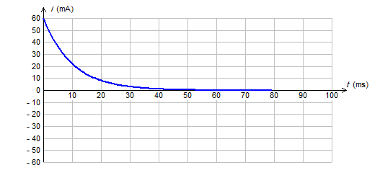  E/R  i  τ | 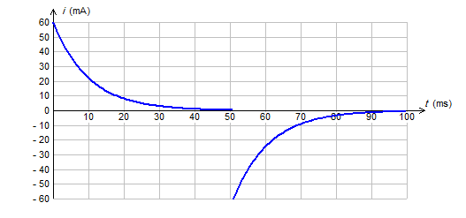  i  τ  -E/R
Énergie électrique emmagasinée dans le condensateur |  | E_{e} = E_{c} = $_{\frac{1}{2}}$ . $_{\frac{q2}{2C}}$ = $_{\frac{1}{2}}$.C.u_{C}²$^{}$ = $_{\frac{1}{2}}$ . q.u_{C}

Rappels du cours

Exercices
Exercice :1-Charge d’un condensateur-
Un condensateur initialement déchargé, de capacité C = 1 μF, est branché en série avec un conducteur ohmique de résistance R = 10 k. La tension aux bornes du générateur est E = 5 V.À l’instant t = 0, on ferme le circuit. La tension u_{AB}(t),enregistrée au cours de la charge, est représentée graphiquement.
a. Établir l’équation différentielle de la tension uAB aux bornes du condensateur lors de sa charge.
b. La solution de l’équation différentielle est de la forme :
u_{AB}(t) = A(1 − e−^{αt}). Déterminer A et α en fonction de E, R et C.
c. Exprimer la constante de temps τ en fonction de α.
Calculer uAB pour t = τ.
d. Trouver la valeur numérique de τ à l’aide du graphique (plusieurs méthodes sont possibles, choisir une seule). La valeur trouvée est-elle compatible avec les valeurs des composants données au début de l’énoncé ?

Exercice :2
Le condensateur du circuit ci-contre est initialement déchargé.
On donne R = 1 kΩ et C = 43μF.
1) On bascule l’interrupteur K en position 1 :
a- Donner la relation entre u_{R}, u_{c} et E. En déduire l’équation différentielle vérifiée par u_{C}(t)
b- La solution de cette équation différentielle est u_{c} (t) = E. ( 1 – e ^{– kt} ).
En déduire l’expression de q(t) et de i(t) lors de la charge.
c- Rechercher la valeur vers laquelle tend i lorsque t tend vers l’infini.
**2) On bascule l’interrupteur K en position 2. Au bout de combien de temps (en ms ) à partir du basculement en position 2 peut on considérer le condensateur comme complétement déchargé (il ne garde que 0,1% de sa charge initiale) ?
3) On bascule l’interrupteur K en position 3.Le générateur idéal d’intensité délivre une intensité constante
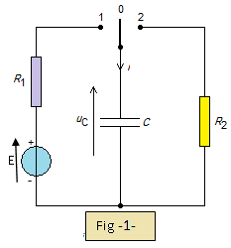
I₀ = 8,6 μA.
a- Calculer la charge q_{A} de l’armature du condensateur au bout d’un temps t = 5s.
b- Calculer alors u_{C} et l’énergie emmagasinée dans le condensateur.
c-La tension de claquage du condensateur étant de 40V,au bout de combien de temps le condensateur claque-t-il?

Exercice :3 - Dipôle RC -

Le circuit électrique représenté par la figure ci-contre (fig 1) est constitué des éléments suivants :
- Un générateur de tension idéale de f.e.m E.
- Deux conducteurs ohmiques de résistances R₁ et R₂.
- Un condensateur de capacité C initialement déchargé.
- Un commutateur K.
- A l’instant t=0, on place le commutateur K dans la position 1. Un système d’acquisition approprié permet d’obtenir les courbes de variation de la charge q(t) du condensateur et la tension u_{R1}(t) aux bornes du résistor R₁. (voir fig- 2- et fig- 3- de l’annexe )
1-a- Préciser, en le justifiant, le graphe correspondant à la charge q = f(t) et celui correspondant à la tension u_{R1} = g(t).
b-Etablir, à un instant de date t quelconque la relation entre q, u_{R1}, E et C.
c-Montrer qu’à la date t=0, la tension u_{R1} est égale à E. En déduire sa valeur
(pour le graphe de u_{R1}(t) : (1 carreau 2 V).
d-A partir du graphe de q(t), prélever la valeur de la charge électrique maximale Q_{max} du condensateur :
(1 carreau 2.10⁻⁴ C ).
2- a- Définir la constante de temps τ d’un dipôle RC. Montrer que τ est un temps.
b- Montrer que l’équation différentielle régissant les variations de u_{R1} au cours du temps peut s’écrire sous la forme τ_{1.} $_{\frac{duR1}{dt}}$ + u_{R1} = 0 avec τ₁ = R₁C.
c-La solution générale de cette équation est de la forme : u_{R1}(t) =A.e^{-αt}.Déterminer A et α.
d- Montrer que lorsque le condensateur est complètement chargé, sa tension est égale à E. Déduire la valeur de la capacité C.
3- a- Déterminer graphiquement τ₁. Préciser la méthode utilisée.
b- Calculer la valeur de R₁.
c- Calculer l’énergie électrique emmagasinée dans le condensateur lorsque u_{R1} = u_{C}.

**-II- Lorsque le condensateur est complètement chargé, on bascule le commutateur K à la position 2 à un instant choisi comme nouvelle origine des dates.
1-a- Ecrire la loi des mailles correspondante.
b- Montrer qu’à la date t=0, la tension aux bornes du résistor R₂ est u_{R2} = - E.
2-La tension aux bornes du résistor R₂ est donnée par l’expression
u_{R2}(t) = - E.e^{-t/τ2} avec τ₂ = R₂C.
- Sachant qu’à la date t₂ = 4.10⁻² s, la charge du condensateur est q = 3,7.10⁻⁴ C.
Calculer R₂.
- Représenter sur le même graphe l’allure de la courbe représentant q en fonction du temps au cours de la décharge.
- Représenter l’allure de la courbe représentant la tension u_{R2}(t).

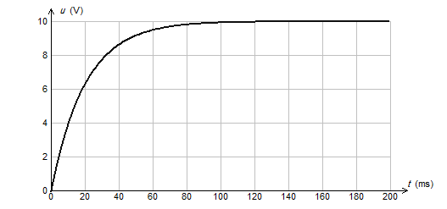
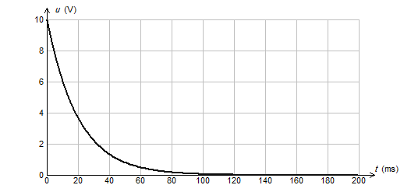
……….
Fig- 2-
……….
Fig- 3-
Exercice :4

On étudie la charge d’un condensateur à travers un résistor de résistance R= 500  Un oscilloscope à mémoire suit l'évolution temporelle des deux tensions. A la fermeture de l'interrupteur (t=0) le condensateur est initialement déchargé.
E= 6 V ; e⁻¹ = 0,37 ; e⁽⁻⁵⁾ = 0,0067.

1-Nommer les tensions mesurées sur chaque voie. Schématiser la tension aux bornes du condensateur (convention récepteur).
2-Des courbes A et B quelle est celle qui correspond à la tension aux bornes du condensateur? Justifier.
3-Evaluer graphiquement la durée pour charger complètement le condensateur.
4-Quelle expérience proposer vous pour charger moins vite le condensateur ? Représenter sur la figure l'allure du graphe obtenu.
5-Etablir l'équation différentielle relative à uc, tension aux bornes du condensateur.
6-Montrer que uc = E[ 1-e^{-t/}] est solution de l'équation différentielle si 􀀀 correspond à une expression que l'on déterminera.
7-Calculer la valeur du rapport u_{c}/E si t =  Déterminer  graphiquement.
8-Calculer uc/E si t = 5. Comparer ce résultat à celui de la question 3 et conclure.

9-a) Etablir l'expression de i(t). En déduire l'allure de la courbe i(t) en précisant sa valeur initiale I₀.
b) L’allure de cette courbe pourrait être fournie par une tension. Laquelle ?
Cette tension est-elle observable avec le montage proposé ?
c) Refaire un schéma modifié permettant d'observer cette tension et la tension aux bornes du circuit RC, en précisant les branchements de l'oscilloscope.
10-a) Lorsque le condensateur est totalement chargé on ouvre l'interrupteur K et on court-circuite le dipôle RC en reliant par un fil les points B et M. Indiquer l'allure de la courbe montrant l'évolution temporelle de uc pendant la décharge, puis sur un autre graphique, l'allure de la courbe montrant l'évolution temporelle de l'intensité i(t).
b) Des deux grandeurs uc(t) et i(t), quelle est celle qui n'est pas une fonction continue du temps ?

Exercice :5
Un condensateur de capacité C = 20 μF est chargé sous une tension E.
Le condensateur chargé est inséré en série avec un résistor de résistance R et un interrupteur K.
À t= 0, le condensateur est chargé et on ferme l’interrupteur.
1) Établir l’équation différentielle qui régit les variations de la tension uc aux bornes du condensateur.
2) Vérifier que u_{c}(t) = E.e^{-t/τ} est une solution de l’équation différentielle à condition que τ prenne une expression qu’on donnera.
3) La courbe 1 ci-dessous représente l’oscillogramme de uc(t) obtenu sur l’écran de l’oscilloscope.
a) Déterminer graphiquement les valeurs de E et de τ .
b) En déduire la valeur de R.
4) On refait l’expérience avec le même résistor R et en utilisant un autre condensateur de capacité C’.
L’oscillogramme ainsi obtenu est représenté sur la figure 2. Comparer C et C’.
5) comparer les énergies dissipées par effet joule dans le même résistor dans les deux expériences.
On donne : Sensibilité horizontale : 1 ms par division ; Sensibilité verticale : 2 V par division.
Exercice :6
A) Un circuit série comporte un générateur du courant, un condensateur de capacité C, un ampèremètre, un voltmètre et un interrupteur. Le condensateur est initialement déchargé. L’ampèremètre mesure une intensité
I = 23,5 μA constante.
1) Faire un schéma du circuit permettant de mesurer l’intensité I du courant et la tension uc aux bornes du
condensateur.
2) Rappeler la relation entre la charge q du condensateur, l’intensité I du courant et la durée t de charge. Calculer la valeur de q à t = 2 min.
3) la courbe suivante représente la variation de uc en fonction de la durée t de la charge.
Déterminer la valeur de la capacité C du condensateur.
4) Le constructeur a mis sur le condensateur l’indication:
C =475μF- 5%-
La valeur trouvée est-elle en accord avec la tolérance du constructeur ?

B) Pour déterminer la valeur de la capacité C du condensateur, on réalise le circuit ci-dessous contenant outre le condensateur étudié, un générateur idéal de tension de force électromotrice E, deux résistors de résistances
R₁ = 2 kΩ et R₂ = 5 kΩ et un commutateur K. Le condensateur étant initialement déchargé.
I) On bascule le commutateur sur la position 1.
1) Du quel phénomène le circuit est le siège ?
2)a)Refaire le schéma du circuit en précisant le branchement de deux voies et la masse de l’oscilloscope à mémoire pour visualiser simultanément la tension E aux bornes du générateur sur la voie 1 et la tension uc sur la voie 2 de l’oscilloscope.
b) Peut-on utiliser un oscilloscope ordinaire dans le même montage au lieu de l’oscilloscope à mémoire ?
Si non donner un circuit permettant l’utilisation de l’oscilloscope ordinaire.
3) Établir l’équation différentielle qui régit les variations de la tension uc.
4) La solution analytique de l’équation différentielle établie est de la forme :u_{c}(t)=A(1- e^{-α.t} ). Exprimer A et α.
5)a) En déduire l’expression de l’intensité i du courant dans le circuit.
b) Donner l’allure de la courbe i(t).
c) Comment peut-on confirmer expérimentalement cette allure ?
***-II) On bascule le commutateur sur la position 2.
1) Du quel phénomène le circuit est le siège ?
2) On a modifié les connexions des voies de l’oscilloscope à mémoire comme la montre la figure suivante :
a) Préciser les tensions visualisées.
b) Quelle manipulation doit-on le faire pour voir à l’oscilloscope une courbe qui renseigne sur les variations de
l’intensité du courant dans le cas échéant.
3) Établir l’équation différentielle qui régit les variations de la tension uc.
4) La solution analytique de l’équation différentielle établie est de la forme uc(t) = B . e^{-α'.t} . Exprimer B et α’.
5) En déduire l’expression de l’intensité i’ du courant dans le circuit. Préciser le signe de i’ et donner une justification.
III) Les courbes obtenues dans les expériences décrites en I) et II) sont reproduites sur les figures ci-après :
1) Identifier chaque courbe.
2) Déterminer graphiquement E,τ₁ et τ₂.où τ₁est la constante de temps correspondante à l’expérience étudiée en I) et τ₂ et la constante de temps correspondante à l’expérience étudiée en II).
3) Déduire de deux expériences une nouvelle valeur de C.
4) Comparer la durée de charge et celle de décharge. Donner une explication.

